VI Республиканская научно-практическая конференция молодых ученых и специалистов
«Индустрия 4.0: диалог поколений и новые ориентиры для молодых ученых», посвященной «Году молодежи» 2019 г.

8 февраля 2019 года в Казахском университете международных отношений и мировых языков имени Абылай хана прошла VI Республиканская научно-практическая конференция молодых ученых и специалистов «Индустрия 4.0: диалог поколений и новые ориентиры для молодых ученых», посвященная «Году молодежи».

Цель данной конференции обобщить спектр актуальных проблем образования и научных исследований молодых ученых, создать площадку для обмена опытом и генерации новых идей в контексте статьи Президента РК Н.А. Назарбаева «Семь граней Великой степи» и реализации программы «Рухани жаңғыру».

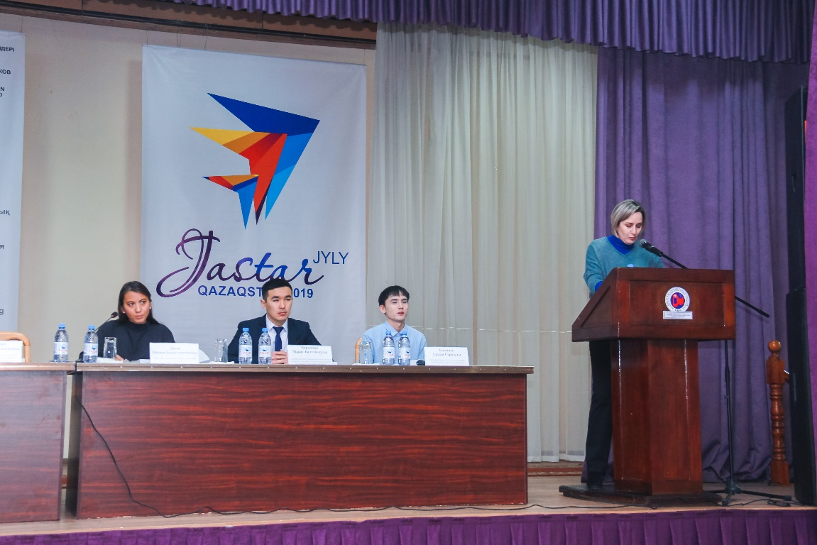

Конференцию открыла проректор по СВ и ВР КазУМОиМЯ им. Абылай хана Сережкина Т.В., которая в своем выступлении подчеркнула, что на современном этапе большую роль в развитии любой страны играет молодежь, поскольку она определяет будущее развитие общества в целом. Роль молодежи заключается в преемственности социальной культуры, и построении общества. А так же внедрений проектов в дальнейшей реализаций многих социальных, политических и культурных программ. Большой интерес зала вызвало выступление К.К.Мусаева, который разъяснил что к основным принципам бережливых технологий относятся: исследование существующих потерь, снижение негативных последствий от обнаруженных потерь специальными методами и инструментами, а также мониторинг за эффективностью функционирования системы в целом. Если ежедневно по чуть-чуть улучшать свою работу, то в результате существенно увеличится эффективность компании. При этом исправлять «ненормальности и неудобства» должны абсолютно все в компании – от топ-менеджеров до рядовых сотрудников. Система кайдзен включает в себя устранение неоправданных потерь. Большинство процессов представляют собой последовательность действий, которые преобразуют исходный материал в готовый продукт. Часть этих действий добавляет ценность продукту, а часть нет. Та часть, которая не добавляет ценности, является потерями и должна быть устранена.
В своем выступлении студент 4 курса КазУМОиМЯ участник Международного молодежного форума по мирному объединению Кореи Бижанов Е. затронул, что для успешной карьеры молодежи в Южной Кореи многое зависит от того, получил ли он хорошее образование. Приоритетом для молодого человека является поступление в высшее учебное заведение, отличающееся известностью и престижностью. В настоящее время государством четко выстроен и контролируется весь процесс образования, начиная с раннего возраста ребенка и до окончания высшего образования. Обучение в университетах в Корее очень популярно не только для местных корейцев, но и для иностранцев, которые приезжают с разных уголков мира.

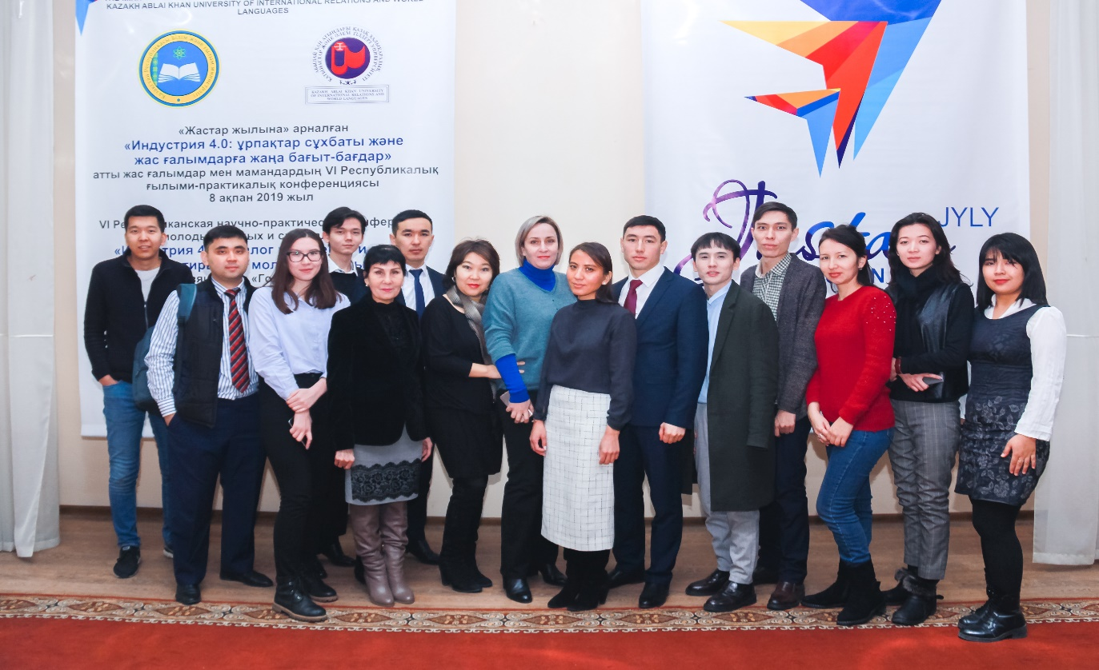

Было много вопросов к выступившим спикерам, на которые были получены ответы. VI Республиканская научно-практическая конференция молодых ученых и специалистов дальше продолжила работу в секционных заседаниях, где основные тематические направления работы были связаны с тематикой НИПО комплексов и научно-исследовательских инновационных прикладных лабораторий КазУМОиМЯ.

2019 жылғы «Индустрия 4.0: ұрпақтар сұхбаты және жас ғалымдарға жаңа бағыт-бағдар» атты VI Республикалық ғылыми-практикалық конференция
Абылай хан атындағы Қазақ халықаралық қатынастар және әлем тілдері университеті 2019 жылдың 8 ақпанында «Жастар жылына арналған» жас ғалымдар мен мамандар үшін «Индустрия 4.0: ұрпақтар сұхбаты және жас ғалымдарға жаңа бағыт-бағдар» атты VI Республикалық ғылыми-практикалық конференция өткізді.
Конференцияның мақсаты: білім беру саласының өзекті мәселелері мен жас ғалымдардың ғылыми зерттеулерін жинақтау, ҚР Президенті Н.Ә.Назарбаевтың «Ұлы даланың жеті қыры» мақаласы аясында және «Рухани жаңғыру» бағдарламасын жүзеге асыру мақсатында тәжірибе алмасу және жаңа идеяларды іздестіру алаңын құру.
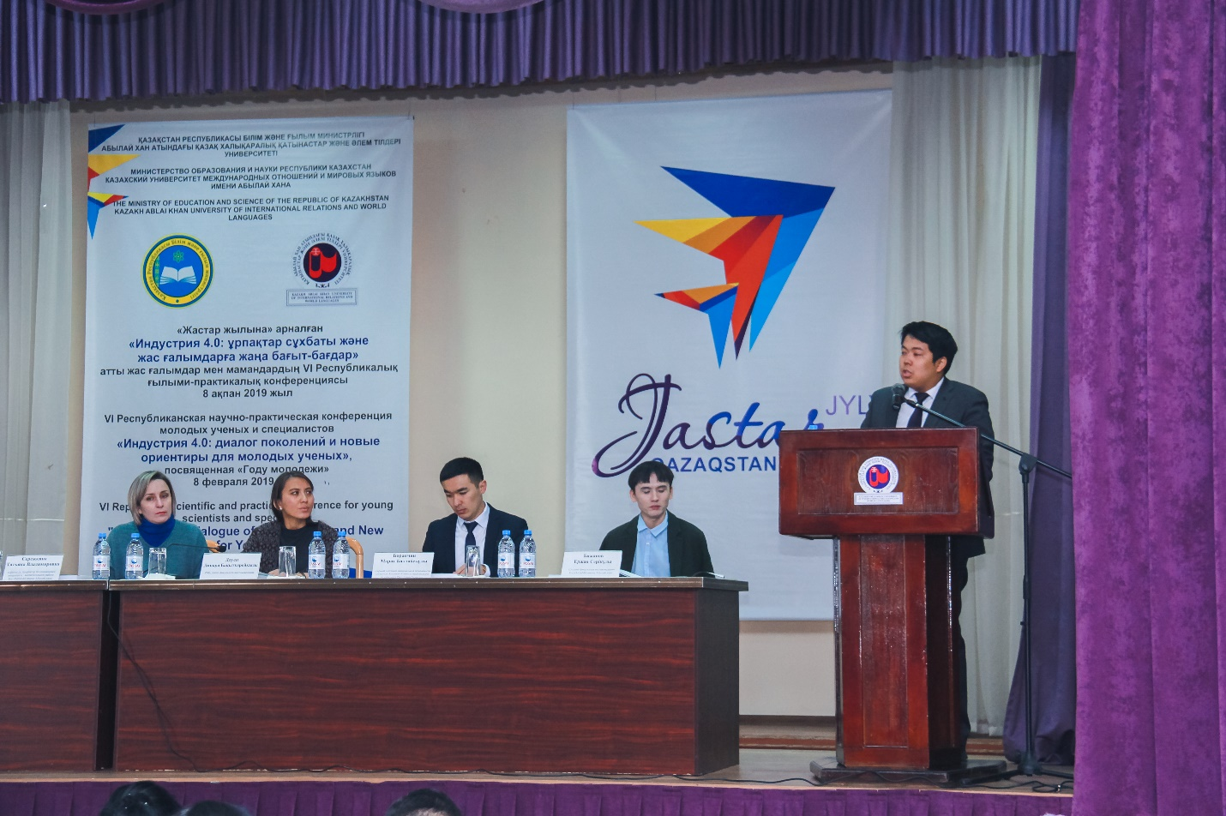
Конференция жұмысының негізгі тақырыптық бағыттары ҚазХҚжӘТУ-дің ҚББҒЗ кешені мен ғылыми-зерттеу және қолданбалы инновациялық зертханасының тақырыптарымен байланысты болды.Конференцияда университеттің әлеуметтік мәселелер және тәрбие ісі жөніндегі проректоры Т.В. Сережкина, Factcheck.kz сайтының бас редакторы, әл-Фараби атындағы ҚазҰУ магистранты Д. Смақов және басқа да жас ғалымдар мазмұнды баяндама жасады. Ғылыми конференция аяғында студенттер баяндамашыларға сұрақтарын қойып, тақырып төңірегінде ойларымен бөлісті

